CRM Bitrix 24

Роботы

Робот — выполняет одно конкретное действие (запускаются при переходях по стадиям)
Роботы используются в «Лидах» и «Сделках».

- Перейти в «Смарт-процессы» CRM > Смарт-процессы > Список смарт процессов


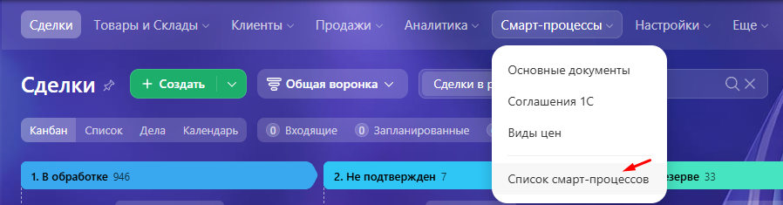
- Создать или открыть «Смарт процесс»


- Открыть раздел «Роботы»


- Добавить робота нажав кнопку «+ добавить»

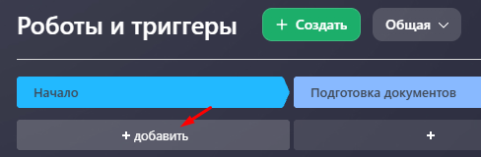

Через поиск найти необходимого робота и добавить его

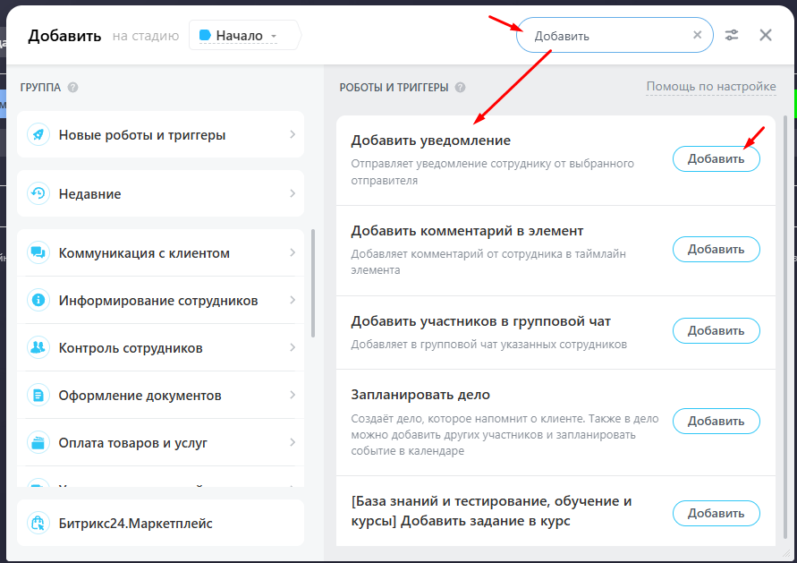
Настроить свойства робота.

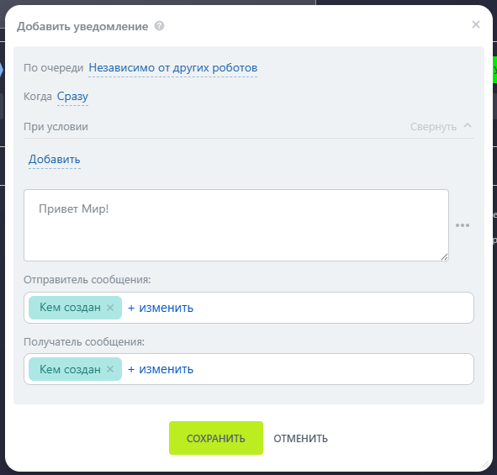
- Так же можно добавить условие

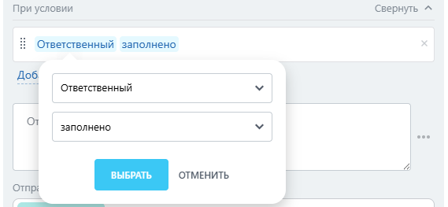
Изменить текст сообщения

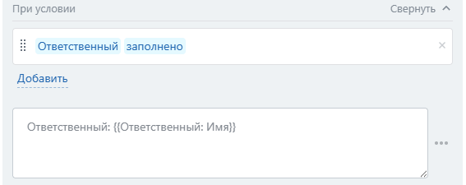
Перенести робота в другую стадию

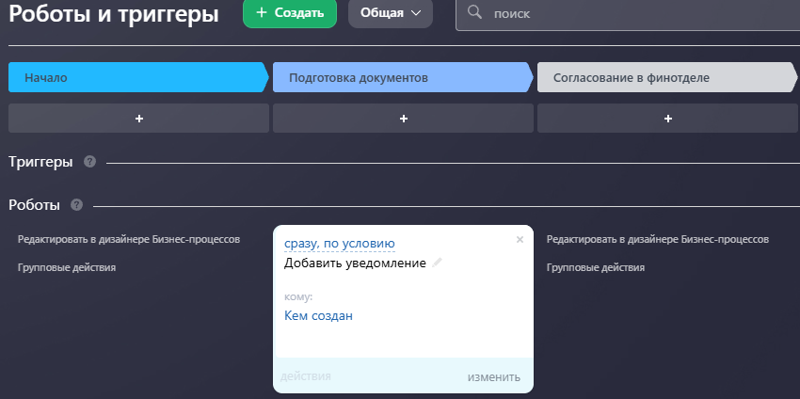
- Перетащить сделку в стадию «Подготовка документов»
Будет выведено сообщение



Дополнительно

В окне «Роботы» есть еще вкладки: «Переменные», «Константы»


Чтобы в «Сделках» поля были видны в карточках канбана их нужно включить в настройках

